**Bewegungen von Körpern untersuchen, beschreiben und vorhersagen**

Die Bewegung von Fahrzeugen wird in zahlreichen Forschungseinrichtungen genau unter­sucht, damit z. B. der Kraftstoffverbrauch gesenkt und die Geschwindigkeit er­höht werden kann.

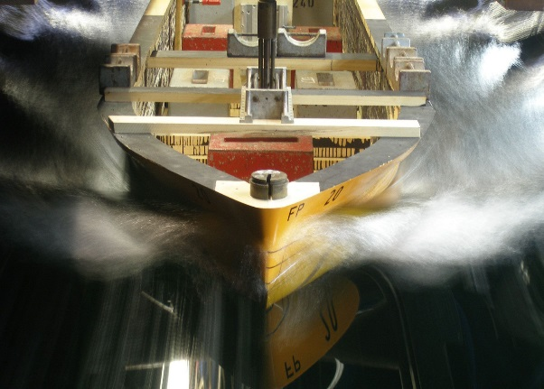

Test eines Frachtschiffes in der   
Schiffbauversuchsanstalt Hamburg

Bei diesen Untersuchungen hat man u. a. festgestellt, dass für die durch das Medium (Wasser oder Luft) her­vorgerufene Widerstandskraft gilt:



Dabei sind v die Geschwindigkeit des Fahrzeuges und k eine Konstante, die vom Fahrzeugquerschnitt, von seiner Bauform und von der Dichte des Mediums (z. B. Wasser, Luft) abhängt.

a) In einem Modellexperiment wurde der Fall einer Aluminiumkugel in einem wassergefüllten Glaszylinder untersucht. Dabei wurde folgendes Diagramm aufgenommen:



t in s

v in 

**I**

**II**

**III**

* Die Bewegung kann in drei Abschnitte eingeteilt werden.

Beschreibe die Bewegung der Kugel in den drei Abschnitten. Nenne auch die jeweilige Bewegungsart.

* Bestimme mithilfe des Diagramms die durchschnittliche Beschleunigung im ersten Abschnitt. Begründe, warum sie kleiner ist als die Fallbeschleunigung.
* Bestimme aus dem Diagramm die größte Geschwindigkeit, die die Kugel erreicht.

Skizziere für diesen Fall die auf die Kugel wirkenden Kräfte.

b) In weiteren Experimenten sollen folgende Fragen untersucht werden:

(1) Wirkt sich die Form des Körpers auf die Endgeschwindigkeit aus?

(2) Wirkt sich die Art der Flüssigkeit auf die Endgeschwindigkeit aus?

Dazu stehen neben einem Lineal und einer Stoppuhr folgende Geräte zur Verfügung:

• Kugel klein • Kugel groß • Würfel klein • Würfel groß

• Glaszylinder mit Wasser • Glaszylinder mit Öl

Beschreibe kurz, wie du beide Fragen experimentell untersuchen würdest.

c) Um zu ermitteln, wie sich der Radius der Kugeln auf die Endgeschwindigkeit auswirkt, wurden in einem Experiment folgende Werte gemessen:

|  |  |  |  |  |  |  |
| --- | --- | --- | --- | --- | --- | --- |
| r in cm | 0,25 | 0,5 | 1,0 | 1,5 | 2,0 | 2,5 |
| v in m / s | 0,12 | 0,20 | 0,29 | 0,36 | 0,41 | 0,46 |

Stelle die Messwerte in einem v(r) – Diagramm dar.

Entscheide, welcher Zusammenhang zwischen v und r besteht:

(1) v ~ r (2) v ~ r2 (3) 

d) Übertrage deine Erkenntnisse aus den bisherigen Experimenten auf folgendes Problem.

In den Abbildungen sind Fahrzeuge aus verschiedenen Epochen dargestellt.

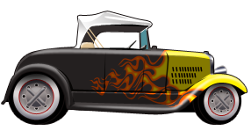

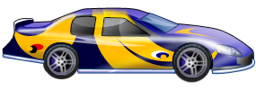

Entscheide, welches Fahrzeug den geringeren Kraftstoffverbrauch hat und die größere Geschwindigkeit erreicht. Nimm dazu vereinfachend an, dass beide Autos gleich schwer und gleich motorisiert sind. Begründe deine Entscheidung.

|  |  |
| --- | --- |
| a) | I: Kugel bewegt sich mit gleichmäßig wachsender Geschwindigkeit; gleichmäßig beschleunigte Bewegung  II: Geschwindigkeit der Kugel nimmt weiter zu, Zuwachs wird aber immer kleiner; ungleichmäßig beschleunigte Bewegung  III: Geschwindigkeit der Kugel ist nahezu konstant; gleichförmige Bewegung |
|  | Begründung: Kugel fällt nicht frei |
|  |  |
|  | Skizze mit Auftriebskraft und Gewichtskraft |
| b) | Experiment (1), z. B.:  Kleine Kugel und kleiner Würfel in gleicher Flüssigkeit fallen lassen. Beobachten, ob Körper gleich fallen.  Experiment (2), z. B.:  Kleine Kugel einmal in Wasser und einmal in Öl fallen lassen und Zeit bis zum Auftreffen auf Boden stoppen. |
| c) | v in m/s  r in cm |
|  | Entscheidung: |
| d) | Entscheidung: Das rechte Auto erreicht die größere Endgeschwindigkeit.  Begründung: Sein Luftwiderstand ist geringer (Bauform, Querschnitt). |

*Lösungen*